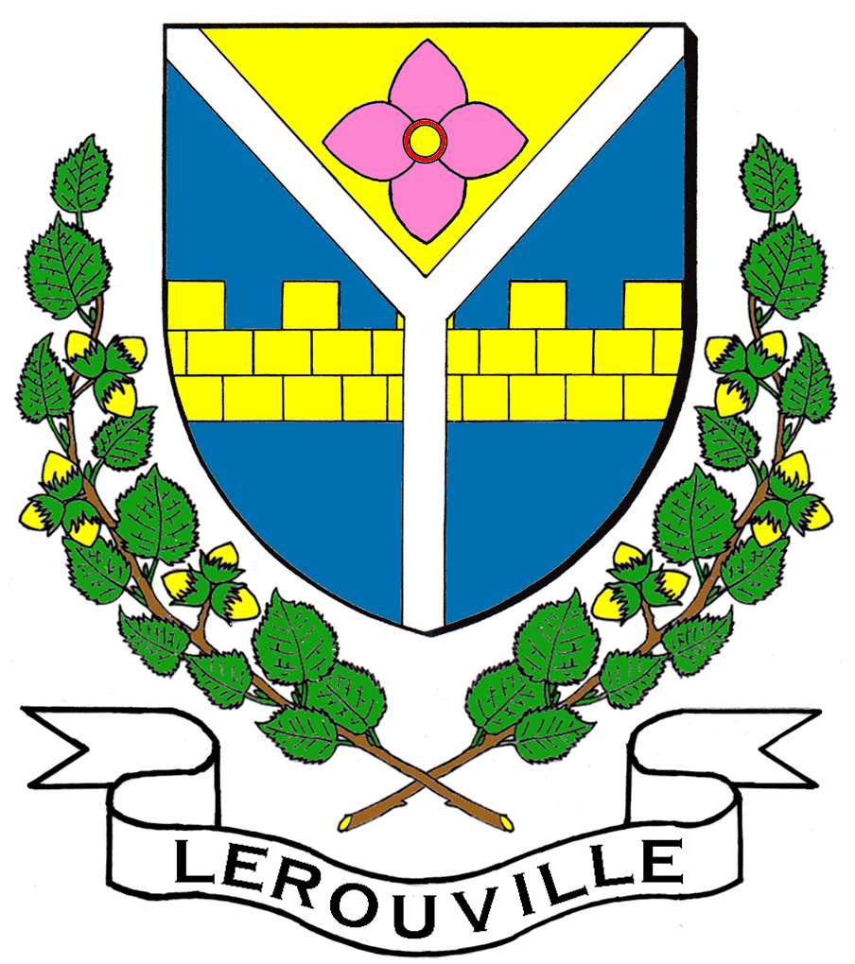
Mairie de Lérouville
République Française – Département de la Meuse

TARIFS DES CONCESSIONS 2018

DESIGNATION | 2017 |  |  | 2018
DESIGNATION | 15 ans | 30 ans | 50 ans | 15 ans | 30 ans | 50 ans
Cimetière du Mont
Concession nouvelle ou renouvellement | --- | 102,00 € | 161,15 € | --- | 102,00 € | 161,15 €
Cimetière de Buez
Concession nue (superposition interdite) | 220,50 € | 336,20 € | 563,75 € | 220,50 € | 336,20 € | 563,75 €
Caveau à 2 niveaux | 897,00 € | 1.066,00 € | 1.353,00 € | 897,00 € | 1.066,00 € | 1.353,00 €
Cave urne | 420,25 € | 533,00 € | 758,50 € | 420,25 € | 533,00 € | 758,50 €
Case columbarium « P. Hervelin » | 785,00 € | 1.127,50 € | 1.794,00 € | 785,00 € | 1.127,50 € | 1.794,00 €
Emplacement de caveau pour un ou trois corps | 102,00 € | 204,00 € | 340,00 € | 102,00 € | 204,00 € | 340,00 €
Dispersion des Cendres | 33,11 € |  |  | 33,11 €

DROIT DE SEJOUR
DE 1 A 10 JOURS |  | 1 MOIS |  | 2 MOIS |  | 3 MOIS
2017 | 2018 | 2017 | 2018 | 2017 | 2018 | 2017 | 2018
43,00 € | 43,00 € | 53,30 € | 53,30 € | 63,55 € | 63,55 € | 74,30 € | 74,30 €

